Sistem Pendukung Keputusan Rekomendasi Pemilihan Motor Bekas di Kota Makassar Menggunakan Metode TOPSIS
Mustagfir Muhajir¹, Nurkhalik Wahdanial Asbara², Ekha Paula Wijaya³
1,2,3 Fakultas Teknologi Industri, Sistem dan Teknologi Informasi, Institut Teknologi dan Bisnis Nobel Indonesia, Makassar, Indonesia
Penulis Korespondensi: muhajirmustagfir@gmail.com
Abstract — The used motorcycle market in Makassar offers many alternatives, yet purchasing decisions are often difficult because each unit has different characteristics in terms of price, production year, mileage, engine condition, physical condition, document completeness, and electrical condition. This study develops a web-based decision support system for ranking used motorcycles using the Technique for Order Preference by Similarity to Ideal Solution (TOPSIS). The test data consist of 53 used motorcycle units collected from three dealers in Makassar. Seven criteria were used: price affordability, engine condition, mileage, production year, body/frame condition, document completeness, and electrical condition. Price and mileage were first converted into benefit scores so that all attributes could be processed consistently in the TOPSIS calculation. The result shows that the Yamaha Filano with license plate DP 3131 BS achieved the highest preference value of 0.8464. Black-box testing confirmed that the functions for data input, Excel upload, inventory management, simulation, and recommendation calculation operated as expected. Computational validation showed consistency between the system output and the TOPSIS calculation report, while practitioner validation indicated that the top three recommendations could serve as an initial reference before direct inspection. The system does not replace physical vehicle inspection, but it helps buyers prioritize alternatives in a more objective and measurable way.
Keyword — decision support system; Makassar; recommendation; TOPSIS; used motorcycle; Waterfall.
Abstrak — Pasar motor bekas di Kota Makassar memberi banyak pilihan bagi calon pembeli, tetapi keputusan pembelian tidak selalu sederhana karena setiap unit memiliki kombinasi harga, tahun produksi, jarak tempuh, kondisi mesin, kondisi fisik, kelengkapan surat, dan kelistrikan yang berbeda. Penelitian ini bertujuan membangun sistem pendukung keputusan berbasis web untuk membantu pemeringkatan motor bekas dengan metode Technique for Order Preference by Similarity to Ideal Solution (TOPSIS). Data uji terdiri atas 53 unit motor bekas yang diperoleh dari tiga dealer di Kota Makassar. Penilaian dilakukan menggunakan tujuh kriteria, yaitu keterjangkauan harga, kondisi mesin, jarak tempuh, tahun produksi, kondisi body/rangka, kelengkapan surat, dan kelistrikan. Kriteria harga dan jarak tempuh terlebih dahulu dikonversi ke skala manfaat sehingga seluruh atribut dapat diproses secara seragam dalam perhitungan TOPSIS. Hasil perhitungan menunjukkan bahwa Yamaha Filano dengan nomor polisi DP 3131 BS memperoleh nilai preferensi tertinggi sebesar 0,8464. Pengujian black box menunjukkan bahwa fungsi input data, unggah Excel, kelola inventaris, simulasi, dan perhitungan rekomendasi berjalan sesuai kebutuhan. Validasi perhitungan menunjukkan kesesuaian antara keluaran sistem dan laporan komputasi TOPSIS, sedangkan validasi praktisi menunjukkan bahwa rekomendasi tiga besar dapat digunakan sebagai acuan awal sebelum inspeksi langsung. Sistem ini tidak menggantikan pemeriksaan fisik kendaraan, tetapi membantu pembeli menyusun prioritas pilihan secara lebih objektif dan terukur.
Kata kunci — motor bekas; rekomendasi; sistem pendukung keputusan; TOPSIS; Waterfall.

I. Pendahuluan
Sepeda motor masih menjadi salah satu moda transportasi yang paling dekat dengan aktivitas masyarakat perkotaan. Biaya operasional yang relatif terjangkau, fleksibilitas dalam menjangkau jalan sempit, serta ketersediaan unit yang beragam membuat kendaraan roda dua tetap diminati. Di Kota Makassar, kebutuhan tersebut tidak hanya dipenuhi melalui pembelian motor baru, tetapi juga melalui pasar motor bekas yang menawarkan harga awal lebih rendah dan pilihan tipe yang lebih luas.
Masalah utama dalam pembelian motor bekas terletak pada keragaman kondisi unit. Dua motor dengan merek dan tahun produksi yang sama dapat memiliki kualitas yang berbeda karena riwayat pemakaian, perawatan, kilometer, kelengkapan dokumen, serta kondisi mesin dan rangka tidak selalu sama. Pada praktiknya, calon pembeli sering hanya menjadikan harga atau tampilan fisik sebagai pertimbangan awal. Cara seperti ini cukup berisiko, terutama bagi pembeli yang tidak memiliki pengalaman teknis dalam menilai kendaraan bekas.
Keputusan yang melibatkan banyak kriteria membutuhkan pendekatan yang lebih terstruktur. Sistem Pendukung Keputusan (SPK) dapat digunakan untuk membantu pengguna membandingkan beberapa alternatif berdasarkan kriteria yang telah ditentukan. Salah satu metode yang banyak digunakan dalam persoalan pemeringkatan adalah Technique for Order Preference by Similarity to Ideal Solution (TOPSIS). Metode ini bekerja dengan menghitung kedekatan setiap alternatif terhadap solusi ideal positif dan jaraknya dari solusi ideal negatif [1], [2].
Beberapa penelitian sebelumnya telah menerapkan metode TOPSIS dalam pemilihan kendaraan bekas, baik pada objek motor maupun mobil. Penelitian [3] menerapkan TOPSIS untuk pemilihan motor bekas terbaik di Sampit, sedangkan [4] menggunakan TOPSIS sebagai metode penunjang keputusan dalam pemilihan motor bekas. Penelitian lain juga menerapkan TOPSIS pada pemilihan mobil bekas [5] serta mengombinasikan AHP dan TOPSIS dalam proses pemilihan motor bekas [6]. Selain pada sektor perdagangan kendaraan, metode SPK berbasis daring sebelumnya juga telah diimplementasikan dalam lingkup akademis, seperti penentuan program studi menggunakan metode Fuzzy Mamdani [7]. Selain itu, pengembangan sistem berbasis web dengan model Waterfall juga telah digunakan pada sistem layanan otomotif [8]. Di sisi lain, penerapan model SPK juga telah meluas ke bidang edukasi, seperti penggunaan algoritma Graphic Rating Scale untuk menentukan rekomendasi kegiatan ekstrakurikuler siswa [9], sementara penelitian terbaru mengenai rekomendasi pembelian motor bekas menunjukkan bahwa aspek harga dan kondisi kendaraan masih menjadi faktor penting dalam proses pengambilan keputusan [10].
Meskipun demikian, sebagian penelitian masih berfokus pada simulasi perhitungan atau belum mengaitkan data alternatif secara jelas dengan kondisi dealer lokal. Oleh karena itu, penelitian ini diarahkan pada pengembangan SPK berbasis web dengan data motor bekas dari tiga dealer di Kota Makassar. Fokus penelitian tidak hanya pada perhitungan TOPSIS, tetapi juga pada bagaimana hasil pemeringkatan tersebut dapat ditampilkan dalam aplikasi yang mudah dibaca oleh pengguna.
Kontribusi penelitian ini terletak pada penyusunan kriteria teknis-ekonomis untuk pemilihan motor bekas, konversi kriteria biaya ke skala manfaat, implementasi perhitungan TOPSIS pada sistem web, serta validasi hasil melalui pencocokan perhitungan dan penilaian praktisi. Dengan ruang lingkup tersebut, sistem yang dihasilkan diharapkan dapat menjadi alat bantu awal sebelum pembeli melakukan inspeksi fisik, negosiasi harga, dan verifikasi dokumen kendaraan.
II. Metodologi Penelitian
A. Jenis Penelitian dan Model Pengembangan
Model pengembangan yang digunakan adalah Waterfall, dengan tahapan analisis kebutuhan, perancangan, implementasi, pengujian, dan pemeliharaan [11]. Model ini dipilih karena kebutuhan sistem dapat dirumuskan sejak awal melalui kriteria penilaian dan alur perhitungan TOPSIS yang relatif stabil.
Tahap analisis dilakukan dengan mengidentifikasi kebutuhan calon pembeli dan data yang tersedia pada dealer motor bekas. Tahap perancangan mencakup penyusunan struktur data, desain antarmuka, dan rancangan alur perhitungan. Tahap implementasi menghasilkan modul input data motor, unggah Excel, katalog unit, matriks TOPSIS, simulasi, dan halaman rekomendasi. Pengujian dilakukan melalui black box testing, validasi perhitungan, dan validasi praktisi.
B. Sumber Data dan Objek Penelitian
Data penelitian terdiri atas 53 unit motor bekas yang diperoleh dari tiga dealer di Kota Makassar, yaitu Tri Eka Motor, Puncak Bahagia Motor, dan UD Sukaria Motor. Atribut yang digunakan meliputi nama unit, merek, dealer, harga aktual, kilometer aktual, tahun produksi, nomor polisi, kapasitas mesin, serta skor kriteria C1 sampai C7. Berdasarkan dataset, harga motor berada pada rentang Rp5.500.000 sampai Rp25.500.000, dengan rata-rata Rp13.926.415. Kilometer kendaraan berada pada rentang 748 sampai 98.000 km, sedangkan tahun produksi berada pada rentang 2009 sampai 2026.
Data dikumpulkan melalui observasi unit dan rekap inventaris dari dealer motor bekas di Kota Makassar pada bulan Juni 2026. Proses penyusunan dataset dilakukan dengan menyesuaikan atribut aktual kendaraan ke dalam skala penilaian 1 sampai 5 agar dapat diproses menggunakan metode TOPSIS. Atribut kuantitatif seperti harga, kilometer, dan tahun produksi dikonversi berdasarkan rentang nilai yang telah ditentukan, sedangkan atribut kualitatif seperti kondisi mesin, body/rangka, kelengkapan surat, dan kelistrikan dinilai berdasarkan informasi inspeksi unit serta pertimbangan praktisi dealer.
Tabel 1. Ringkasan Dataset Penelitian
Komponen | Keterangan
Jumlah alternatif | 53 unit
Jumlah dealer sumber data | 3 dealer
Tri Eka Motor | 16 unit
Puncak Bahagia Motor | 19 unit
UD Sukaria Motor | 18 unit
Rata-rata harga | Rp13.926.415
Rata-rata kilometer | 39.618 km
Rentang tahun produksi | 2009-2026

C. Kriteria dan Bobot Penilaian
Kriteria penilaian disusun dengan mempertimbangkan dua sisi yang umumnya diperhatikan pembeli, yaitu aspek ekonomi dan aspek teknis kendaraan. Harga dan jarak tempuh pada dasarnya merupakan kriteria biaya karena nilai yang lebih kecil lebih disukai. Agar perhitungan TOPSIS berjalan seragam, kedua atribut tersebut dikonversi terlebih dahulu menjadi skor manfaat dengan rentang 1 sampai 5. Artinya, semakin tinggi skor maka semakin baik posisi unit pada kriteria tersebut.
Bobot kriteria digunakan untuk menunjukkan tingkat kepentingan relatif setiap aspek. Penetapan bobot dalam penelitian ini didasarkan pada kombinasi studi literatur terkait pemilihan kendaraan bekas dan pertimbangan praktisi dealer. Keterjangkauan harga dan kondisi mesin diberi bobot tertinggi karena keduanya berpengaruh langsung terhadap keputusan pembelian dan potensi biaya setelah transaksi. Jarak tempuh, tahun produksi, dan kelengkapan surat diberi bobot penting karena berkaitan dengan usia pakai kendaraan, legalitas, dan nilai jual kembali. Sementara itu, kondisi body/rangka dan kelistrikan tetap dinilai sebagai aspek pendukung karena memengaruhi kenyamanan, keamanan, serta kebutuhan perbaikan tambahan.
Tabel 2. Kriteria dan Bobot Penilaian
Kode | Kriteria | Sifat | Bobot | Ket.
C1 | Keterjangkauan Harga | Benefit* | 5 | Sangat penting
C2 | Kondisi Mesin | Benefit | 5 | Sangat penting
C3 | Jarak Tempuh | Benefit* | 4 | Penting
C4 | Tahun Produksi | Benefit | 4 | Penting
C5 | Kondisi Body/Rangka | Benefit | 3 | Cukup penting
C6 | Kelengkapan Surat | Benefit | 4 | Penting
C7 | Kelistrikan | Benefit | 3 | Cukup penting
*setelah konversi dari kriteria biaya.

Tabel 3. Konversi Nilai Kriteria Terukur
Skor | C1: Harga | C3: Jarak Tempuh | C4: Tahun Produksi
5 | Sangat terjangkau | < 10.000 km | 2023-2026
4 | Sedikit di bawah harga pasar | 10.000-20.000 km | 2020-2022
3 | Sesuai harga pasar | 20.000-35.000 km | 2017-2019
2 | Sedikit di atas harga pasar | 35.000-50.000 km | 2014-2016
1 | Sangat mahal | > 50.000 km | < 2014

Kriteria C2, C5, C6, dan C7 dinilai menggunakan skala 1 sampai 5 berdasarkan inspeksi fisik dan informasi teknis yang tersedia. Skor 1 menunjukkan kondisi sangat buruk atau tidak lengkap, sedangkan skor 5 menunjukkan kondisi sangat baik atau lengkap. Untuk menjaga konsistensi penilaian, setiap kriteria kualitatif diberi batasan penilaian sederhana, misalnya kondisi mesin dinilai dari respons tarikan, suara mesin, dan potensi gangguan teknis; kondisi body/rangka dinilai dari tingkat kerusakan fisik; kelengkapan surat dinilai dari ketersediaan dokumen kendaraan; sedangkan kelistrikan dinilai dari fungsi lampu, starter, panel indikator, dan komponen kelistrikan utama.
D. Tahapan Perhitungan TOPSIS
Perhitungan TOPSIS dilakukan melalui beberapa tahap. Pertama, sistem menyusun matriks keputusan X = [xij], yaitu skor alternatif ke-i pada kriteria ke-j. Kedua, matriks keputusan dinormalisasi menggunakan metode normalisasi vektor. Ketiga, hasil normalisasi dikalikan dengan bobot setiap kriteria sehingga diperoleh matriks normalisasi terbobot. Keempat, sistem menentukan solusi ideal positif (A+) dan solusi ideal negatif (A-). Kelima, jarak setiap alternatif terhadap A+ dan A- dihitung menggunakan jarak Euclidean. Terakhir, nilai preferensi Vi dihitung dan digunakan sebagai dasar pemeringkatan.
Persamaan yang digunakan dalam perhitungan adalah sebagai berikut:
$rij = xij / √(Σ xij²)$ (1)
$yij = wj × rij$ (2)
$A+ = max(yij) dan A- = min(yij)$ (3)
$Di+ = √(Σ (yij - Aj+)²)$ (4)
$Di- = √(Σ (yij - Aj-)²)$ (5)
$Vi = Di- / (Di+ + Di-)$ (6)
Keterangan: rij adalah nilai normalisasi alternatif ke-i pada kriteria ke-j, xij adalah nilai awal pada matriks keputusan, wj adalah bobot kriteria ke-j, yij adalah nilai normalisasi terbobot, A⁺ adalah solusi ideal positif yang diperoleh dari nilai maksimum pada setiap kriteria benefit dan nilai minimum pada setiap kriteria cost. A⁻ adalah solusi ideal negatif yang diperoleh dari nilai minimum pada setiap kriteria benefit dan nilai maksimum pada setiap kriteria cost. Di+ adalah jarak alternatif terhadap solusi ideal positif, Di– adalah jarak alternatif terhadap solusi ideal negatif, dan Vi adalah nilai preferensi akhir. Pada penelitian ini, m menunjukkan jumlah alternatif sebanyak 53 unit motor bekas, sedangkan n menunjukkan jumlah kriteria sebanyak 7 kriteria.
Nilai Vi berada pada rentang 0 sampai 1. Alternatif dengan nilai Vi terbesar dinyatakan sebagai rekomendasi terbaik karena berada lebih dekat dengan solusi ideal positif dan lebih jauh dari solusi ideal negatif.
E. Pengujian Sistem
Pengujian sistem dilakukan untuk memastikan kesesuaian fungsi aplikasi dan kebenaran proses komputasi TOPSIS. Pengujian pertama dilakukan melalui black box testing untuk menilai apakah setiap fitur menghasilkan keluaran sesuai skenario uji. Fitur yang diuji meliputi input data motor, unggah data Excel, pengelolaan inventaris, perhitungan rekomendasi, halaman peringkat, dan simulasi. Pengujian kedua dilakukan melalui validasi perhitungan dengan mencocokkan keluaran sistem terhadap laporan komputasi TOPSIS, terutama pada nilai solusi ideal positif, solusi ideal negatif, jarak alternatif terhadap solusi ideal, dan nilai preferensi akhir. Pengujian ketiga dilakukan melalui validasi praktisi secara kualitatif untuk menilai apakah rekomendasi tiga peringkat teratas masih rasional berdasarkan pengalaman penilaian motor bekas di lapangan.
III. Hasil dan Pembahasan
A. Implementasi Sistem
Sistem yang dikembangkan diberi nama Makassar Auto, yaitu sistem pendukung keputusan berbasis web yang dirancang untuk membantu proses pemeringkatan motor bekas menggunakan metode TOPSIS. Sistem ini memuat alur utama mulai dari input data motor, penyusunan matriks keputusan, perhitungan nilai preferensi, penyajian hasil rekomendasi, hingga simulasi penilaian alternatif baru. Dengan alur tersebut, pengguna tidak perlu melakukan perhitungan TOPSIS secara manual karena sistem secara otomatis mengolah skor kriteria menjadi nilai preferensi dan urutan peringkat.
Menu utama yang tersedia pada sistem meliputi Hasil Rekomendasi, Peringkat Motor, Input Data Motor, Matriks TOPSIS, Katalog Unit Motor, dan Simulasi. Halaman Hasil Rekomendasi menampilkan alternatif dengan nilai preferensi tertinggi, informasi unit, skor Vi, serta daftar leaderboard untuk beberapa peringkat berikutnya. Halaman Peringkat Motor menampilkan urutan alternatif berdasarkan nilai preferensi, sehingga pengguna dapat membandingkan unit dari peringkat tertinggi sampai terendah. Sementara itu, halaman Input Data Motor digunakan untuk memasukkan atribut aktual kendaraan dan skor kriteria C1 sampai C7, baik secara manual maupun melalui unggah data Excel.
Sistem juga menyediakan halaman inventaris untuk menampilkan data unit motor bekas yang telah tersimpan, termasuk merek, dealer, harga, kilometer, tahun produksi, nomor polisi, kapasitas mesin, dan rating kriteria. Menu Matriks TOPSIS digunakan untuk mengekspor hasil perhitungan dalam format CSV, sedangkan menu Simulasi memungkinkan pengguna menguji alternatif baru melalui tahapan perhitungan TOPSIS secara bertahap. Selain itu, fitur detail unit dan transparansi penilaian disediakan agar pengguna dapat melihat alasan suatu unit memperoleh peringkat tertentu berdasarkan nilai preferensi dan jarak terhadap solusi ideal.
Implementasi antarmuka dibuat sederhana agar pengguna dapat memahami hasil rekomendasi tanpa harus memahami seluruh proses matematis TOPSIS secara mendalam. Tampilan sistem menekankan informasi utama yang dibutuhkan dalam pemilihan motor bekas, yaitu harga, tahun produksi, jarak tempuh, dealer, skor preferensi, dan posisi peringkat alternatif.

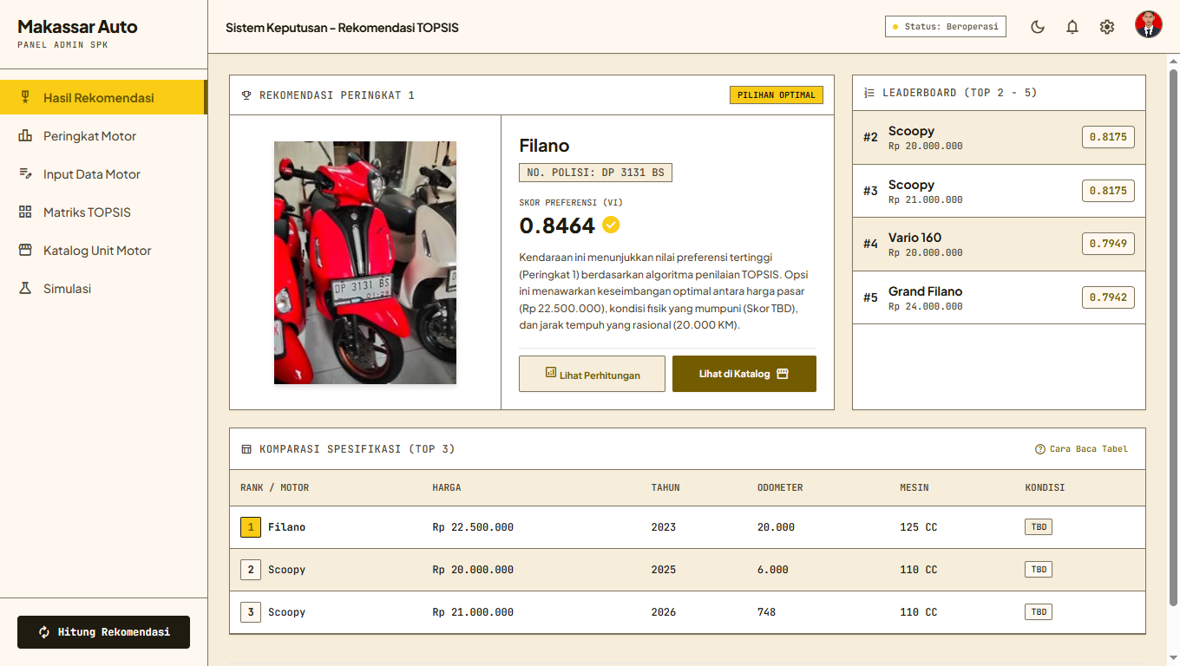
Gambar 1. Antarmuka hasil rekomendasi peringkat pertama
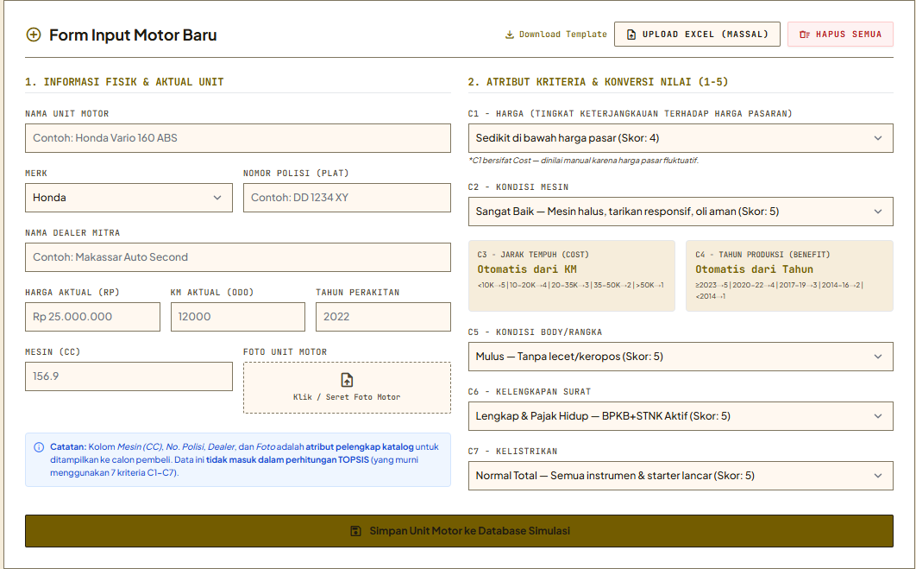
Gambar 2. Form input data motor dan atribut kriteria
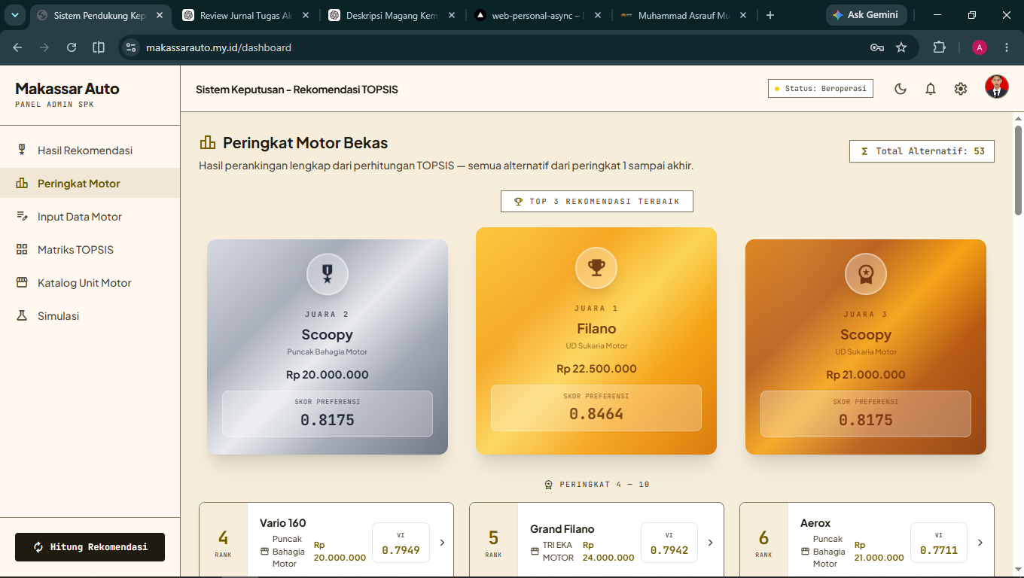
Gambar 3. Halaman Peringkat Motor Bekas

B. Hasil Perhitungan TOPSIS
Perhitungan TOPSIS menghasilkan matriks normalisasi terbobot, solusi ideal positif, solusi ideal negatif, jarak alternatif terhadap kedua solusi ideal, dan nilai preferensi akhir. Solusi ideal positif dan negatif yang digunakan sistem disajikan pada Tabel 4. Seluruh nilai pada tabel merupakan nilai normalisasi terbobot setelah proses pembobotan.
Tabel 4. Solusi Ideal Positif dan Negatif TOPSIS
Ideal | C1 | C2 | C3 | C4 | C5 | C6 | C7
A+ | 0,9556 | 0,7287 | 0,9100 | 0,8234 | 0,4978 | 0,6824 | 0,4146
A– | 0,2389 | 0,2915 | 0,1820 | 0,1647 | 0,1991 | 0,4094 | 0,2488

Tabel 5. Hasil Perankingan 10 Alternatif Terbaik
Rank | Alt. | Unit / Plat | Harga | Tahun / KM | D+ / D– | Vi
1 | A50 | Yamaha Filano / DP 3131 BS | Rp22.500.000 | 2023 / 20.000 km | 0,2275 / 1,2539 | 0,8464
2 | A4 | Honda Scoopy / DD 2603 XDZ | Rp20.000.000 | 2025 / 6.000 km | 0,2751 / 1,2324 | 0,8175
3 | A44 | Honda Scoopy / DD 6749 XX | Rp21.000.000 | 2026 / 748 km | 0,2751 / 1,2324 | 0,8175
4 | A3 | Honda Vario 160 / DD 2269 EO | Rp20.000.000 | 2022 / 10.000 km | 0,2980 / 1,1545 | 0,7949
5 | A16 | Yamaha Grand Filano / DD 3665 XAC | Rp24.000.000 | 2023 / 10.000 km | 0,3003 / 1,1588 | 0,7942
6 | A20 | Yamaha Aerox / DD 3978 QU | Rp21.000.000 | 2021 / 5.000 km | 0,3358 / 1,1311 | 0,7711
7 | A11 | Yamaha Aerox / DD 3298 XCO | Rp25.500.000 | 2024 / 20.000 km | 0,3446 / 1,1123 | 0,7635
8 | A14 | Honda Vario 150 / DD 3449 XAT | Rp20.000.000 | 2022 / 12.000 km | 0,3687 / 1,0474 | 0,7396
9 | A22 | Honda PCX / DD 4398 RT | Rp21.000.000 | 2021 / 15.000 km | 0,3819 / 1,0235 | 0,7282
10 | A32 | Honda ADV 150 / DD 5666 RZ | Rp22.500.000 | 2019 / 6.000 km | 0,4406 / 1,0695 | 0,7082

Berdasarkan Tabel 5, Yamaha Filano dengan nomor polisi DP 3131 BS menempati peringkat pertama dengan nilai preferensi 0,8464. Alternatif ini unggul karena memiliki kombinasi tahun produksi relatif baru, jarak tempuh yang masih moderat, dan skor teknis yang tinggi. Honda Scoopy DD 2603 XDZ dan Honda Scoopy DD 6749 XX memperoleh nilai preferensi yang identik sebesar 0,8175. Kesamaan tersebut terjadi karena skor kriteria yang digunakan dalam matriks TOPSIS sama, sehingga sistem memberikan tingkat prioritas yang setara.
Temuan ini menunjukkan bahwa hasil TOPSIS sangat bergantung pada skor kriteria, bukan hanya pada identitas merek atau nama unit. Dengan kata lain, apabila dua unit berada pada interval skor yang sama, nilai preferensinya dapat sama meskipun harga aktual atau kilometer aktual tidak benar-benar identik. Kondisi ini penting dijelaskan dalam naskah agar pembaca tidak menafsirkan hasil peringkat sebagai keputusan pembelian final.
Dari sisi aplikasi, hasil peringkat membantu pengguna menyaring pilihan awal. Namun, keputusan akhir tetap harus mempertimbangkan pemeriksaan langsung, riwayat servis, kesesuaian harga pasar terbaru, dan kelengkapan dokumen. Posisi sistem dalam penelitian ini adalah sebagai alat bantu prioritas, bukan pengganti mekanik atau pemeriksaan lapangan.
C. Pengujian Fungsional Sistem
Tabel 6. Hasil Black Box Testing
Fungsi | Skenario Uji | Hasil Diharapkan | Status
Input data motor | Mengisi atribut fisik, aktual, dan skor kriteria | Data tersimpan dan muncul pada inventaris | Valid
Unggah Excel massal | Mengunggah template dataset 53 unit | Data terbaca dan masuk ke basis data simulasi | Valid
Kelola inventaris | Melihat, mengubah, menghapus data motor | CRUD berjalan sesuai fungsi | Valid
Hitung rekomendasi | Menekan tombol hitung rekomendasi | Sistem menampilkan D+, D–, Vi, dan ranking | Valid
Halaman peringkat | Membuka daftar peringkat | Sistem menampilkan urutan alternatif | Valid
Simulasi | Mengubah atribut motor | Sistem menghitung ulang nilai preferensi | Valid
Hasil black box testing menunjukkan bahwa fungsi utama sistem telah berjalan sesuai skenario uji. Pengujian ini penting untuk memastikan bahwa hasil perhitungan dapat diakses melalui fitur sistem, bukan hanya melalui laporan komputasi terpisah.
D. Validasi Perhitungan dan Validasi Praktisi
Validasi perhitungan dilakukan dengan mencocokkan keluaran sistem dan laporan perhitungan TOPSIS. Tahapan yang diperiksa meliputi nilai matriks keputusan, normalisasi, normalisasi terbobot, solusi ideal positif, solusi ideal negatif, jarak alternatif terhadap solusi ideal, serta nilai preferensi akhir. Hasil pencocokan menunjukkan bahwa nilai solusi ideal, D+, D-, dan Vi pada sistem mengikuti hasil perhitungan yang sama dengan laporan komputasi. Perbedaan yang muncul hanya berupa pembulatan tampilan, misalnya nilai 0,846432 dibulatkan menjadi 0,8464 pada tabel atau ditampilkan dengan format desimal berbeda pada antarmuka sistem. Perbedaan pembulatan tersebut tidak memengaruhi urutan peringkat alternatif.
Tabel 7. Ringkasan Validasi Praktisi
Kode | Dealer | Jabatan | Ringkasan
P1 | Tri Eka Motor | Mekanik/praktisi dealer | Top 3 dinilai rasional karena mempertimbangkan kondisi teknis dan tahun unit.
P2 | Puncak Bahagia Motor | Mekanik/praktisi dealer | Urutan rekomendasi dinilai sesuai sebagai acuan awal survei unit.
P3 | UD Sukaria Motor | Mekanik/praktisi dealer | Hasil dianggap sejalan dengan penilaian lapangan pada aspek mesin, body, surat, dan kelistrikan.
Hasil validasi praktisi menunjukkan bahwa rekomendasi sistem dapat diterima secara kualitatif sebagai rujukan awal. Praktisi menilai bahwa tiga peringkat teratas masih rasional karena mempertimbangkan kombinasi harga, tahun produksi, jarak tempuh, kondisi mesin, kondisi fisik, kelengkapan surat, dan kelistrikan. Dengan demikian, hasil sistem tidak hanya konsisten secara perhitungan, tetapi juga masih sejalan dengan pola penilaian awal yang biasa digunakan dalam pengecekan motor bekas di lapangan. Meskipun demikian, validasi ini masih terbatas karena belum menggunakan instrumen kuantitatif seperti skala Likert atau uji reliabilitas antarpenilai. Pada penelitian lanjutan, validasi sebaiknya melibatkan lebih banyak praktisi dan menggunakan formulir penilaian terstruktur agar tingkat kesesuaian rekomendasi dapat dianalisis secara statistik.
E. Pembahasan
Hasil penelitian memperlihatkan bahwa metode TOPSIS dapat digunakan untuk menyusun peringkat motor bekas berdasarkan beberapa kriteria yang relevan dengan kondisi pembelian kendaraan bekas. Melalui proses normalisasi, pembobotan, penentuan solusi ideal, dan perhitungan nilai preferensi, setiap alternatif dapat dibandingkan secara lebih terstruktur. Nilai preferensi yang dihasilkan tidak hanya menggambarkan keunggulan satu aspek, tetapi menunjukkan kedekatan setiap unit terhadap kondisi ideal berdasarkan seluruh kriteria penilaian.
Temuan ini menunjukkan bahwa TOPSIS lebih tepat digunakan sebagai metode pemeringkatan multikriteria, bukan sebagai alat penentu keputusan tunggal. Hasil ranking perlu dibaca sebagai urutan prioritas awal yang membantu pengguna menentukan unit mana yang lebih layak diperiksa terlebih dahulu. Dengan demikian, sistem tidak menggantikan peran mekanik atau pemeriksaan lapangan, tetapi membantu calon pembeli menyaring pilihan sebelum melakukan inspeksi langsung.
Integrasi perhitungan ke dalam aplikasi web membuat proses perbandingan alternatif menjadi lebih cepat. Dealer atau calon pembeli tidak perlu menghitung manual setiap unit karena sistem secara otomatis menghasilkan urutan prioritas. Fitur unggah Excel juga membantu ketika data inventaris bertambah atau berubah, sehingga sistem dapat digunakan secara fleksibel dalam konteks dealer motor bekas.
Meski demikian, terdapat beberapa keterbatasan yang perlu disampaikan secara terbuka. Pertama, dataset hanya mencakup 53 unit dari tiga dealer sehingga belum sepenuhnya mewakili seluruh pasar motor bekas di Kota Makassar. Kedua, skor keterjangkauan harga masih bergantung pada penilaian terhadap harga pasar, sehingga perlu diperbarui secara berkala. Ketiga, penggunaan interval konversi dapat membuat dua unit berbeda memperoleh skor yang sama apabila berada dalam rentang nilai yang sama. Keempat, sistem belum terhubung dengan sumber eksternal seperti API harga pasar, histori servis resmi, atau data inspeksi bengkel yang lebih detail.
Dengan keterbatasan tersebut, hasil rekomendasi sebaiknya dipahami sebagai alat bantu penyusunan prioritas awal. Sistem memberi dasar perbandingan yang lebih objektif dibanding penilaian manual semata, tetapi keputusan pembelian yang aman tetap membutuhkan inspeksi fisik, verifikasi dokumen, pengecekan riwayat perawatan kendaraan, dan pertimbangan harga pasar terbaru.
IV. Kesimpulan
Penelitian ini menghasilkan Sistem Pendukung Keputusan berbasis web untuk rekomendasi pemilihan motor bekas di Kota Makassar menggunakan metode TOPSIS. Sistem menggunakan tujuh kriteria penilaian, yaitu keterjangkauan harga, kondisi mesin, jarak tempuh, tahun produksi, kondisi body/rangka, kelengkapan surat, dan kelistrikan. Harga dan jarak tempuh dikonversi ke skala manfaat agar seluruh kriteria dapat diproses secara seragam dalam perhitungan TOPSIS.
Berdasarkan pengujian terhadap 53 alternatif motor bekas dari tiga dealer, Yamaha Filano DP 3131 BS memperoleh nilai preferensi tertinggi sebesar 0,8464 dan menjadi rekomendasi utama. Hasil black box testing menunjukkan bahwa fitur input data, unggah Excel, kelola inventaris, simulasi, dan perhitungan rekomendasi berjalan sesuai skenario uji. Validasi perhitungan menunjukkan kesesuaian antara keluaran sistem dan laporan komputasi TOPSIS, sedangkan validasi praktisi mendukung bahwa rekomendasi tiga besar dapat digunakan sebagai acuan awal dalam pemilihan motor bekas.
Sistem ini berkontribusi dalam membantu calon pembeli menyusun prioritas pilihan secara lebih objektif melalui proses pembobotan, perhitungan, dan pemeringkatan yang transparan. Namun, hasil rekomendasi tetap perlu digunakan bersama inspeksi fisik kendaraan, verifikasi dokumen, pengecekan riwayat servis, dan pertimbangan harga pasar terbaru agar keputusan pembelian lebih aman.
V. Saran
Penelitian selanjutnya disarankan untuk memperluas dataset dengan melibatkan lebih banyak dealer dan variasi merek kendaraan agar hasil rekomendasi lebih representatif. Sistem juga dapat dikembangkan dengan menambahkan data riwayat servis, status pajak, riwayat kepemilikan, indikasi riwayat kecelakaan, dan estimasi harga pasar yang diperbarui secara berkala. Validasi praktisi pada penelitian berikutnya sebaiknya menggunakan instrumen kuantitatif berbasis skala Likert agar tingkat kesesuaian rekomendasi dapat dianalisis secara lebih terukur. Selain itu, sistem dapat ditingkatkan dengan fitur rekomendasi personal berdasarkan batas anggaran pembeli, preferensi merek, jenis transmisi, kapasitas mesin, dan kebutuhan penggunaan harian.
Daftar Acuan
[1] C.-L. Hwang dan K. Yoon, Multiple Attribute Decision Making, vol. 186. dalam Lecture Notes in Economics and Mathematical Systems, vol. 186. Berlin, Heidelberg: Springer Berlin Heidelberg, 1981. doi: 10.1007/978-3-642-48318-9.
[2] K. Yoon dan C.-L. Hwang, Multiple Attribute Decision Making. 2455 Teller Road, Thousand Oaks California 91320 United States of America: SAGE Publications, Inc., 1995. doi: 10.4135/9781412985161.
[3] Depi Rusda dan Raflii, “SISTEM PENDUKUNG KEPUTUSAN PEMILIHAN MOTOR BEKAS TERBAIK MENGGUNAKAN METODE TOPSIS DI SAMPIT,” Kompak J. Ilm. Komputerisasi Akunt., vol. 16, no. 2, hlm. 447–454, Des 2023, doi: 10.51903/kompak.v16i2.1286.
[4] Hendrikus dan S. Hidayatulloh, “Sistem Penunjang Keputusan Pemilihan Motor Bekas Menggunakan Metode TOPSIS,” J. Responsif Ris. Sains Dan Inform., vol. 2, no. 1, hlm. 9–18, Feb 2020, doi: 10.51977/jti.v2i1.189.
[5] A. Mufid, K. Auliasari, dan R. Primaswara Prasetya, “SISTEM PENDUKUNG KEPUTUSAN PEMILIHAN MOBIL BEKAS MENGGUNAKAN METODE TOPSIS,” JATI J. Mhs. Tek. Inform., vol. 7, no. 4, hlm. 2333–2340, Des 2023, doi: 10.36040/jati.v7i4.7504.
[6] A. S. Yuniantika dan W. Hadikurniawati, “IMPLEMENTASI PEMILIHAN MOTOR BEKAS MENGGUNAKAN METODE AHP-TOPSIS,” J. Ilm. Inform., vol. 9, no. 01, hlm. 24–28, Mei 2021, doi: 10.33884/jif.v9i01.3708.
[7] N. W. Asbara dan V. Alviani, “Perancangan Sistem Pendukung Keputusan dalam Penentuan Program Studi Berbasis Online,” J. Inf. Syst. Res. JOSH, vol. 4, no. 3, hlm. 988–997, Apr 2023, doi: 10.47065/josh.v4i3.3241.
[8] V. Tino, Faulinda Ely Nastiti, dan Margaretha Evi Yuliana, “Pemodelan Sistem Penjualan Suku Cadang Motor Dan Layanan Cepat Berbasis Website Di Bengkel Meca Dengan Metode Waterfall,” JEKIN - J. Tek. Inform., vol. 4, no. 3, hlm. 709–717, Agu 2024, doi: 10.58794/jekin.v4i3.930.
[9] E. W. Paula, “IMPLEMENTASI ALGORITMA GRAPHIC RATING SCALE PADA SISTEM PENDUKUNG KEPUTUSAN PEMILIHAN KEGIATAN EKSTRAKURIKULER UNTUK SISWA SMA NEGERI 1 MAMASA,” vol. 2, no. 1, 2023.
[10] M. Wildan Hannan, D. Rizal Nursamsi, dan N. Ghurroh Setyoningrum, “Sistem Pendukung Keputusan Untuk Rekomendasi Pembelian Motor Bekas Berdasarkan Harga Dan Kondisi,” Inform. Digit. Expert INDEX, vol. 7, no. 2, hlm. 153–160, Nov 2025, doi: 10.36423/index.v7i2.2426.
[11] R. S. Pressman dan B. R. Maxim, Software engineering: a practitioner’s approach, 8. ed. dalam McGraw-Hill series in computer science. New York, NY: McGraw-Hill Education, 2015.

